Materialenleer1 p2 Huiswerkopdracht 3
metaalmoeheid

Schrijf bij iedere vraag een antwoord ; en geef de bron aan (bronvermelding) waar je het antwoord hebt gevonden. Voeg bij vraag 4 ook plaatjes/afbeeldingen toe.

- Wat is metaalmoeheid ? Leg ’t in je eigen woorden uit .

Na zware belasting op langdurig termijn of frequent kortdurend belasting het metaal bepaalde eigenschappen verliezen die te maken hebben met hardheid, elasticiteit van het metaal

- Welk voorbeeld van metaalmoeheid kun je vinden ? Beschrijf ‘t kort, en plaats er een plaatje bij.

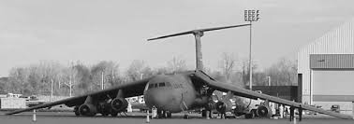
Hier is een vliegruig dat op langdurig termijn last heeft gekregen van metaalmoeheid. Omdat de vleugels op een lang termijn aan het vliegtuig trekken is zijn de vleugels gaan buigen

- Hoe zou je als industrieel ontwerper te maken kunnen krijgen met vermoeiing van materialen ?

Als iets vaak met een korte tijd word gebruikt. Of langdurig een kracht moet voelen op het metaal

- Als het ontwerp van je muizenval (deels) van metaal zou worden, is er dan een grote kans op metaalmoeheid ?

Als er druk op het metaal staat dan wel. Bijvoorbeeld met een ijzeren veer. Op lange tijd word te metalen veer minder grote spanning.

Succes!

